
ABC DELLA MANUTENZIONE DELLA BICICLETTA
a cura di Luciano Dell’Aquila

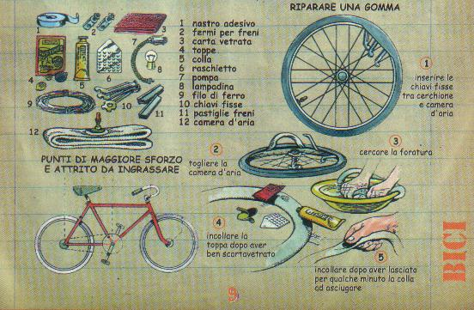

CORSO PRATICO RISERVATO AI SOCI

24 - 31 Maggio, 7 Giugno 2016 dalle ore 20

presso l’associazione FIAB BARI RUOTALIBERA
Via De Nittis 42

www.fiabbari.it info@fiabbari.it

https://www.facebook.com/RuotaliberaBari/

PROGRAMMA
1°incontro
Le misure del telaio, gli adattamenti personali e la posizione in sella
L’uso corretto del cambio e dei freni
Operazioni e controlli preliminari prima di salire in bicicletta
Attrezzatura e ricambi per rimediare a piccoli inconvenienti per strada
2° incontro
Smontaggio delle ruote, riparazione di una foratura, ripristino della catena sulle corone, regolazione dei freni, regolazione del cambio
3° incontro
Pulizia, lubrificazione e manutenzione periodica della bicicletta
Lo smontaggio parziale della bici per il trasporto nella sacca o per spedizioni particolari

Il programma potrà subire variazioni in relazione alla composizione dei partecipanti.

